大学生创新训练项目申请书

项目编号
项目名称 基于影像组学对早期肺腺癌良恶
分类以及淋巴结是否转移的研究与应用
项目负责人 李嘉佳 联系电话 15677061587
所在学院 计算机与信息安全学院
学 号 2000201916 专业班级 20003102
指导教师 汪华登 联系电话 13978393767
E-mail 4469206@qq.com
申请日期 2022年4月
起止年月 2022年4月至2023年4月
桂林电子科技大学

填 写 说 明

1.本申请书所列各项内容均须实事求是，认真填写，表达明确严谨，简明扼要
2.申请人可以是个人，也可为创新团队，首页只填负责人。“项目编号”一栏不填。
3.本申请书为大16开本（A4），左侧装订成册。可网上下载、自行复印或加页，但格式、内容、大小均须与原件一致。
4.负责人所在学院认真审核, 经初评和答辩，签署意见后，将申请书（一式两份）报送××××大学项目管理办公室。
5. 创新训练项目每个项目参与学生一般不超过5人。

一、基本情况
项目名称 | 基于影像组学对早期肺腺癌良恶分类以及淋巴结是否转移的研究与应用
项目期限 | 一年期/二年期
起止时间 | 2022年 4 月至 2024年 4 月
所属专业类 | 计算机类
姓名 | 性别 | 学号 |  | 民族 | 出生年月 | 所在学院 | 专业班级 | 联系电话 |  | 手机 | E-mail | 项目中的分工 | 是否负责人
李嘉佳 | 男 | 2000201916 |  | 汉 | 2002年1月 | 计算机与信息安全学院 | 20003102 | 15677061587 |  | 15677061587 | 776753342@qq.com | 人员统筹，算法总设计，项目总设计 | 是
朱华毅 | 男 | 2001001034 |  | 汉 | 2002年10月 | 计算机与信息安全学院 | 20003502 | 17677435317 |  | 17677435317 | 1428367440@qq.com | 深度学习算法设计 | 否
陈冰鑫 | 女 | 2000300601 |  | 汉 | 2002年9月 | 计算机与信息安全学院 | 20003107 | 18876358505 |  | 18876358505 | 2094159912@qq.com | 系统架构、软件开发 | 否
何冬梅 | 女 | 2000300202 |  | 汉 | 2002年1月 | 计算机与信息安全学院 | 20003102 | 15278033417 |  | 15278033417 | 3367733253@qq.com | 软件开发与调试 | 否
梁宏达 | 男 | 2000201917 |  | 壮 | 2003年1月 | 信息与通信学院 | 20002019 | 19580783063 |  | 17687769421 | 1156654640@qq.com | 软件开发与调试 | 否
指导教师姓名 |  |  | 单位 |  |  | 职称/职务 |  |  | 手机 |  |  | E-mail
汪华登 |  |  | 桂林电子科技大学 |  |  | 正高级实验师 |  |  | 13978393767 |  |  | 4469206@qq.com
项目简介 |  |  | 肺癌作为全球范围内发病率与死亡率最高的癌症，患者五年内的生存率仅有不到19%。因此针对早期肺腺癌肿瘤良恶的鉴别和其淋巴结是否转移的诊断,对提高肺癌患者的存活时间具有重大的临床意义。本项目基于影像组学和深度学习知识，通过数字图像分析技术分析由MRI所采集到的大量影像信息并且采用±3sigma标准化的办法对收集到的病理图像数据集进行预处理，再利用全卷积网络(FNC)实现对肺腺癌病理图像的分割、高通量特征提取，接着使用卷积神经网络(CNN)辅以校正函数构建合适的诊断模型。最后集成化本项目所使用算法于开发软件。该算法软件可对海量影像数据信息进行深层次的挖掘、预测、分析和诊断，并将结果上传至云平台。云平台上的病理信息可辅助医师做出准确的诊断、帮助患者更加清晰的了解自身病情。
负责人曾经参与科研的情况 |  |  | 1.2021年获得全国大学生数学建模大赛省级一等奖  2.2021年获得全国大学生数学竞赛三等奖
指导教师承担科研课题情况 |  |  | 1.主持国家自然科学基金国际（地区）合作研究项目子课题、广西重点研发计划项目、广西教育厅科研项目等科研与教学研究项目多项。  2.参与承担国家基金面上项目等10余项。  3.发表论文多篇，获得发明专利和软件著作权多项。
指导教师对本项目的支持情况 |  |  | 结合自身研究方向，全力支持本项目的研发，并给与相应资金资助。
二、立项依据（可加页）
（一）研究目的
淋巴结转移一般是指恶性肿瘤通过淋巴管转移至其旁，或者其相关的淋巴结，造成肿瘤细胞在淋巴结滋养、繁殖，引起淋巴结癌性的肿大。可以说，淋巴结转移就是癌症恶化的征兆。
进过大量的临床实践证明，对于越早发现、鉴别、诊断以及良好的预后成为提高减低肿瘤恶化的关键。传统的病理性诊断是淋巴结是否转移的鉴别的常用方法。然而，我国的病理医生缺额很多，对于该项高强度的工作来说，这显然成为既耗时又费力，而稍有不注意又会造成比较严重的后果，因此加以计算机辅助诊断是十分明确的选择。虽然现在已有部分计算机辅助诊断方法出现，但在淋巴结病理图像分析处理方面，现有的病理图像处理图像特诊准确率较低，而因个体差异而导致淋巴结转移检测假阳性率较高，经典的深度学习方法存在训练时间较长、计算过程复杂等缺陷。此外，我国的肺腺癌发病率与死亡率在全世界范围内居高不下，因此研究并改进早期肺腺癌淋巴结转移的计算机辅助诊断方法是十分有必要的。
本项目拟综合影像组学和数字图像处理技术，基于改进的深度学习方法，对数字病理图像进行图像采集、图像分割、特征提取，并将提取的特征进行定量分析与综合，构建出一个最佳的模型，自动、准确、高效地给出分级诊断结果。通过开发算法软件和病理云平台，将辅助诊断结果直观地呈现给医生和患者，辅助病理医生进行良恶性程度分级和早期淋巴结是否转移进行诊断，方便医患全面、细致地了解病情。计算机辅助诊断方法能有效提高评价的客观性和可重复性，在帮助病理医生提高诊断效率、减轻工作量等方面有重要意义。
（二）研究内容
1.病理图像采集及图像分割
影像组学中肺癌数字化图像主要来源于CT、MRI、PET等，因CT检查具有较高的密度分辨力，常作为肺癌的首选检查方式，其可清晰显示肺癌的形态学特征，肺癌影像组学分析研究时亦采用CT检查采集图像。
图像分割即将病灶ROI从正常组织中进行分离形成容积感兴趣区（volume of interest，VOI）；目前常用的图像分割方法包括人工法、半自动法及全自动法等3种方法。图像分割通常选取病灶横断轴位图像进行逐层勾画病灶ROI，最终通过二维ROI勾画生成三维VOI用于特征提取。
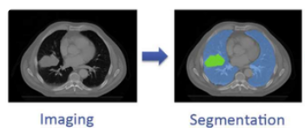
图1 图像采集到分割过程
2.图像特征提取与模型建构
影像特征提取作为影像组学分析中至关重要的步骤和核心技术，将反映病灶生物学特性和肿瘤异质性的重要特征进行适当提取。主要特征包括形状、强度、纹理及小波等，各影像特征又包含众多详细特征指标，不同指标特征反映病灶内部的不同信息。
运用计算机学习的方式将病灶分割之后提取的特征进行数据分析和模型构建，从而反映病变信息，对病变进行预测。影像组学数据包含用于实验测试的训练集和用于验证模型的验证集。目前常用的影像组学模型包括Logistic回归模型、支持向量机、随机森林、聚类分析和人工神经网络等，其中Logistic回归模型具有简单、可操作性强的特点，在临床中得到广泛应用。

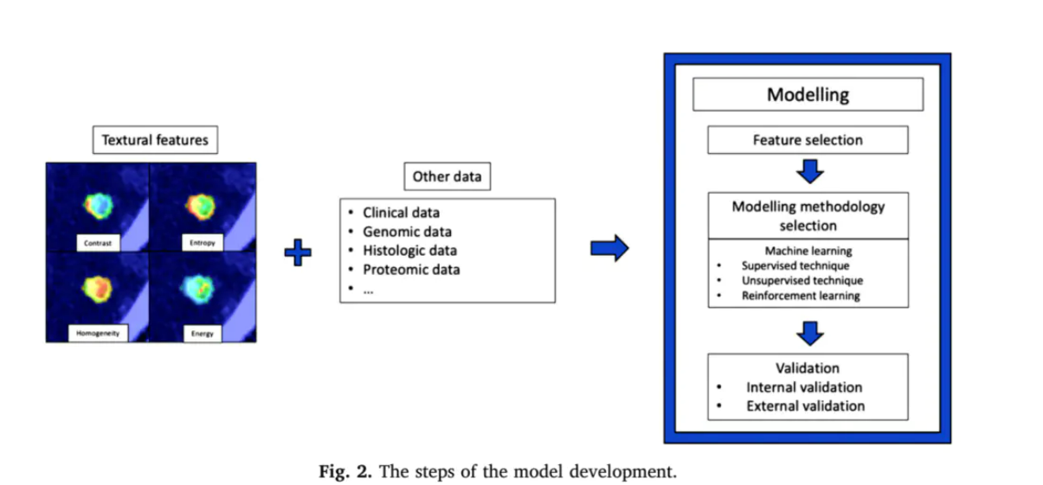
图2 影像组学建模过程
3.肺腺癌淋巴结良恶性的鉴别及是否转移
肺结节是CT检查常见的阳性结果，影像组学构建的预测模型可帮助影像和临床医师鉴别肺结节的性质。本项目收集了其他研究者对290例表现为肺内孤立性结节的肺腺癌与肉芽肿患者进行影像组学研究，通过在二维轴位CT图像上手动分割肺结节，并从结节代表性单个最大轴位面积中提取12个影像特征，以及单独使用结节周围特征、结节内部特征、联合使用结节周围和内部特征评价影像特征是否能够区分腺癌和肉芽肿；结果表明结节周围影像特征鉴别腺癌与肉芽肿的曲线下面积（area under curve，AUC）为0.74，结节内部影像特征的AUC为0.75，联合结节周围和内部特征的AUC为0.80，证明结节内部特征联合结节周围特征在区分腺癌和肉芽肿中具有较高的诊断价值，同时表明结节周围特征对预测结节良恶性的重要性，并实现了高精度鉴别良恶性结节的目标。
深度学习影像组学还可通过高通量提取超声图像定量特征，将图像转换为可采集的数据，并与患者其它临床资料相结合，通过复杂的生物信息学工具进行挖掘，提高病变诊断和预后分析的准确性以提供决策支持。本项目采用基于深度学习的影像组学方法提取肺腺癌病灶的灰阶超声以及剪切波弹性成像的特征参数，同时联合临床病理信息建立预测模型。本项目对术前准确评估早期肺腺癌患者淋巴结转移状况进行影像学标记，对于指导肺腺癌患者手术方式的选择具有重要意义并且可以有效减轻了病理学医生的工作量。
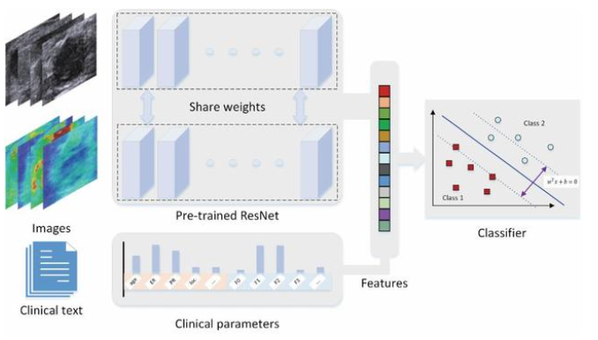
图3 深度学习超声影像组学预测肺腺癌淋巴结
4.研发算法软件和搭建在线平台
本项目将集成所提出的面向肺腺癌病理图像定量化算法、模型，开发可进行良好的人机交互和展示的算法软件，通过云平台实现病理信息速递共享，基层医生和患者可根据需要预约远程专家病理会诊。该软件平台将辅助病理医生进行精确病理诊断以及临床医生进行精准的治疗，方便患者及时、全面地了解病情。
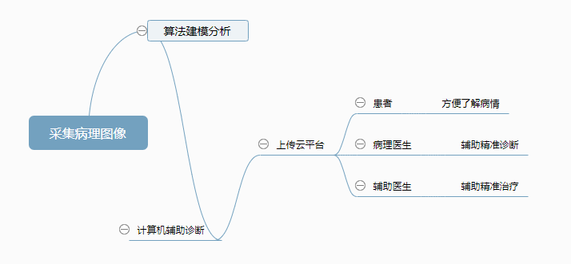
图4 数字化在线平台处理病理图像流程
（三）国、内外研究现状和发展动态
肺癌作为目前全球发病率与致死率最高的癌症，占癌症总发病人口的18.4%，而作为肺癌之一的肺腺癌，在女性和抽烟者易发生，且具有年轻化的趋势。据此次2020年的《全球癌症统计报告》数据显示，在2020年一年，中国癌症死亡人数约300万，其中肺癌人数有近71.5万，占癌症死亡人数的23.8%。^{[1]}
1.影像组学的历史发展
自从1895年伦琴发现X到如今，依然过去了100多年，在这其中，医学影像学经历了天翻地覆的发展，从原来的模拟成像到现在的模拟转数字化成像，使得现在的阅片模式越来越适应我们的阅读方式，此外也逐渐改变了我们的工作习惯。在1917年一位来自澳大利亚的数学家发表了多元论的思想，使得开发CT成像的可能。而在1971到1972年，一位来自英国的研究者发明了CT成像并将它用于临床医学，从此开始现代医学影像开启新的篇章。
从CT图像用于临床开始，这种成像技术越来越广泛的用于医学，它越来越成为我们诊断疾病的一种不可或缺的手段。在大型的在大型综合医院，CT的优势越来越来突出。影像越来越高的分辨率、来越快的速度，使得原来不可能做的检查成为可能。而原来不能做的动态器官的检查，现在以0.27秒的速度为代表的CT使得原来不能被看到的动态图像都能被看到。不仅如此，随着组织分辨率和后处理技术的提高，使得图像越来越容易观察。现如今，随着3D打印机的出现，将来可能会给临床带来根本性的改变，使临床医生更容易看到这些变化。而这些变化归根结底就是数字影像。
在数字影像中，除了CT,还有一项越来越发挥作用的技术，那就是磁共振（MRI）。1946年美国学者Prcell和Bloch发现磁共振现象，1980年MRI开始用于临床。^{[2]}早期磁共振图像并不清晰，到了本世纪之后，磁共振图像才越来越清晰。
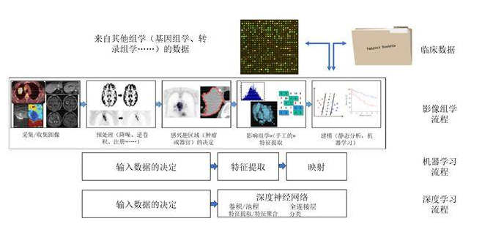
图5 影像组学流程和一般机器学习与深度学习流程的比较
2.医学影像组学的现状
走过了从模拟图像到数字图像的这样一个过程，虽然现在模拟图像还在发挥着作用，但是已经基本实现了数字化。虽然特殊检查（包括各种造影检查）在逐渐增加，但是占总检查的比例仍很低。不论是MRI还是CT都显示着影像的数字化对于未来的影响不仅仅是局限于影像设备，更在于其改变和颠覆了我们对于影像的认识，以及影像学在医学中的重要地位。
无论是PET、PET/CT还是PET/MRI，实际上都是一种融合，而融合的根本就是数字化。因为数字化的信息可以无限的去融合，可以不断的加加减减，从而给我们带来了图像的飞跃。而这样一个大的信息量和成像手段的改变，实际上就让我们在原来的基础上，集形态、功能和代谢为一体的诊断模式。我们能为临床提供很多的诊断信息，这些信息可以精细到细胞层面改变的信息。数字影像给医学影像诊断乃至学科带来一些变化。
随着深度学习技术的飞速发展和快速迭代，以LinkNet^{[3]}、SegNet^{[4]}、ENet^{[5]}、U-Net^{[6]}为代表的语义分割网络成为图像分割的一大主流方法，但也存在一些不足。比如，LinkNet对小目标物体容易漏检，而病理图像中往往存在较多小面积的细胞核；ENet分割出来的语义图像边界较为模糊，原因主要是其对图像的浅层结构信息利用不够充分；SegNet网络输出分割图像的噪点较多，边界较为模糊，原因是经典的SegNet网络中高层语义信息没有跟浅层图像信息进行较好的融合，这对肺腺癌非小细胞的检测和分割非常不利。
现代的计算机辅助诊断方法在采集图像特征时增加了高通量特征和数据挖掘的影像组学方法来提高诊断的准确率^{[7]}。Pham等人从271例患者的CT图像中提取出了两类纹理特征，实现了肺腺癌淋巴结的良恶鉴别，AUC为0.89，灵敏度为75%，特异度为90%。 有研究对肺部图像影像数据库（The Lung ImageDatabase Consortium，LIDC）^{[8]}中的CT图像进行高通量特征提取，构建肺癌影像组学预测模型，用于肺癌良恶性评估。进一步，He等对240例孤立性肺结节患者分别采用普通CT和增强CT进行扫查，比较对比剂、重建层厚和卷积核对诊断的影响。结果表明，普通CT扫描、1.25 mm薄层CT和标准卷积核可为孤立性肺结节的诊断提供更多有价值的信息^{[9]}。
移行带与ADC图像特征（P<0.000 1）及T2WI图像的相关性（P=0.041）和惰性值（P=0.001）强相关，而Gleason评分与高熵值和低能量值有关。Litjens等通过研究70例前列腺全切患者术前多参数MRI图像，发现CHB-DWI鉴别前列腺癌与良性增生更有效，DCE-MRI可用于鉴别前列腺癌与前列腺萎缩或炎症，且ADC是诊断高级别前列腺癌最有效的特征。同样，影像组学也可在DCE-MRI中识别肺腺癌肿瘤，将肿瘤区域特征与背景实质强化特征相结合后，获得的识别准确率AUC可达0.88。Hassan等在功能MRI图像中提取与异质性相关的纹理特征，鉴别脑部真正的功能活动区域。GLCM的不相关系数、熵、和方差、熵差值与脑功能相关性最强，回归模型的识别准确率高达80.19%。
在结合深度学习之后，影像组学可以在超声的领域进行探索。传统的CT、MRI和PET具有标准化的扫查协议，易于进行医学的大数据分析。Lambin等和Kumar等^{[10]}定义影像组学为从这3种成像技术中提取高通量特征以开展肿瘤异质性的研究，因此上述所有研究均基于CT、MRI、PET及其融合成像。相比以上3种成像技术，超声因无创无辐射、操作简单、快速成像和价格便宜等优势，在我国各级医院中广泛用于临床诊疗工作，在肺腺、甲状腺、乳腺和腹部的早期检查中尤为重要。因此，若将影像组学方法扩展至超声图像，对疾病的早期诊断和预后预测将具有极大的价值。
影像组学在超声中的初步尝试，结果提示超声影像组学的可行性。但超声波的直线传播特性和脉冲回波成像方式使得二维超声图像的采集受探头大小和放置位置的影响，操作者依赖性较强，图像无法标准化。同时，超声图像中大量的斑点噪声部分掩盖了病灶真实信息，给图像分割和高通量特征提取带来困难。因此，影像组学在超声图像中的应用有待进一步研究。
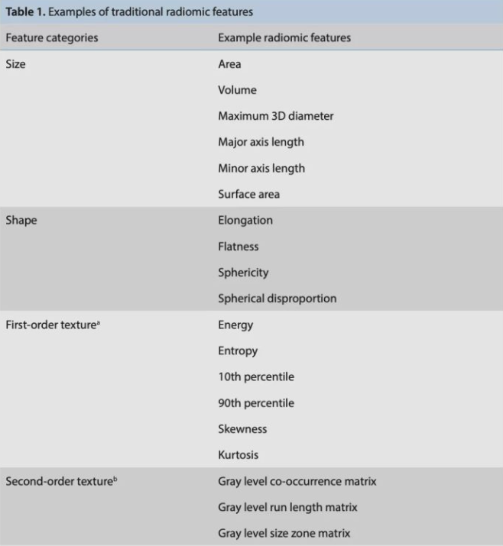
图6传统影像组学的特征示例
3.影像组学科未来发展动态
影像组学科未来应该回归大影像。影像学将从2D-3D-4D解剖形态到功能影像，继而显示细胞分子水平的改变，从而对疾病的评价更完善、更具特异性。信息科学-电子学、计算机的发展，PACS系统、远程传输和“网络影像学”这些学科与影像学的融合，都将使影像学科回归大影像。影像学的诊断模式也将由“定性”向“定量”图像分析方向发展。此外还有介入治疗的进展及其与微创治疗、外科融合发展。
现有的影像组学研究大多是单一机构的小样本探索，所得结论缺乏广泛验证。可预见，未来影像组学必须经过多中心、大样本、随机对照临床试验反复检验和提炼，才能准确、可靠、有效地指导临床医疗策略。不同地区的多中心研究能提供多样性样本资料，可更好地为影像组学训练集和验证集诠释肿瘤异质性，符合精准医学的发展需求。影像组学研究的核心是特征分析、提取和应用，但目前各项研究的特征之间缺乏足够的统一化和标准化，在一定程度上影响了研究结论的推广和使用，多中心联合研究通过协调与沟通，可很好地解决这一问题。根据循证医学要求，任何一种方式应用于临床都需经过完善检验，具备高质量证据。多中心临床研究是较为常见的方案，通过这样检验获得的证据，可有力地支持影像组学服务于临床工作。
4.线上可视化平台的搭建
在数字病理、云平台开发以及建设方面，国内外相关领域的科研团队都致力于实现高度智能化、数字化以及可共享的数字病理共享平台。在2019年中华医学会病理学分会第二十三次学术会议暨第七届中国病理年会上，中华医学会病理学分会主任委员步宏教授指出^{[11]}：智能化和云端化是未来病理必然的趋势，智能化是基于人工智能介入病理，更进一步的发展成果；而云端化意味着病理工作的模式，由个体，向群体协同的方式转变。
眼下，“互联网+”和“数字化病理技术”为破解这一难题带来了机遇：相较于传统病理学，病理云平台让医疗资源利用率提高、成本降低。这将极大改善行业整体的服务质量。目前为止，不论是在国内还是国外，病理云平台的数据库现在仍处于积累阶段，没有一家公司能独占云鳌头，并且各医疗领域服务团队所面向的癌症种类比较单一，还未有团队在肺腺癌病理数字化、智能化处理方面实现突破，因此，本项目团队有望在肺腺癌病理数字化、智能化处理及云共享服务方面，实现新的突破。
5.总结与展望
上述提到的病理图像的计算机辅助诊断方法各有各的优缺点，但不管是哪种方法对于大的数据集都会有着训练时间长，建模计算过程复杂等问题。而在目前现有的研究团队所研究的癌症类型都是单一的，还没有创新型的公司或者是研究团队对于肺腺癌病理图像的数字化、智能化以及高效化处理出现重大性的突破。考虑到上述提到问题方面的不足，本项目基于改进改进的影像组学结合深度学习算法、对肺腺癌的CT病理图像进行高精度分割、特征提取，并将所提取到的特征用于定量的分析从而建立有效的模型，由模型来给出输入病理图像的分类，再结合病理医生精确诊断以及临床医生的临床治疗，能更加全面、方便的对患者的病情进行及时的处理，全面的了解病情。^{[12]}
参考文献
  - Siegel, R. L., Miller, K. D., Jemal, A. Cancer Statistics, 2018 [J]. CA: A Cancer Journal for Clinicians, 2018, 68(1):7-30.
  - Gurcan, M. N., Boucheron, L. E., Can, A., et al. Histopathological Image Analysis: A Review [J]. IEEE Reviews in Biomedical Engineering, 2009, 2:147-171.
  - Veta, M., Pluim, J. P., Van Diest, P. J., et al. Breast Cancer Histopathology Image Analysis: A Review [J]. IEEE Transactions on Biomedical Engineering, 2014, 61(5):1400-1411.
  - Chaurasia, A., Culurciello, E. LinkNet: Exploiting Encoder Representations for Efficient Semantic Segmentation [J]. arXiv preprint arXiv:1707.03718, 2017.
  - Badrinarayanan, V., Handa, A., Cipolla, R. SegNet: A Deep Convolutional Encoder-Decoder Architecture for Robust Semantic Pixel-Wise Labelling [J]. arXiv preprint arXiv:1505.07293, 2015.
  - Paszke, A., Chaurasia, A., Kim, S., et al. ENet: A Deep Neural Network Architecture for Real-Time Semantic Segmentation [J]. arXiv preprint arXiv:1606.02147, 2016.
  - Ronneberger, O., Fischer, P., Brox, T. U-net: Convolutional Networks for Biomedical Image Segmentation [J]. arXiv preprint arXiv:1505.04597, 2015.
  - Zhenbing Liu(#)(*); Huanhuan Ji; Shujie Jiang, Non-destructive Detection of Medicines Using NIRS Based Collaborative Representation, ISAIR2018, 2018.11.17-2018.11.19, 第一标注
  - Zhenbing Liu, Chao Ma, Chunyang Gao, Huihua Yang, Rushi Lan, Xiaonan Luo: Cost-sensitive collaborative representation based classification via probability estimation with addressing the class imbalance. Multimedia Tools Appl. 77(9): 10835-10851 (2018)
  - Xipeng Pan, Dengxian Yang, Lingqiao Li, Zhenbing Liu, Huihua Yang*, Zhiwei Cao, Yubei He, Zhen Ma, Yiyi Chen. Cell detection in pathology and microscopy images with multi-scale fully convolutional neural networks [J]. World Wide Web-Internet and Web Information Systems, 2018, 21(6):1721-1743. (SCI, JCR3区, IF =1.15)
  - 齐莹, 刘振丙, 潘细朋*, 杨辉华. 基于改进深度卷积神经网络的病理图像有丝分裂检测算法研究[J]. 计算机应用与软件, 2018, 35(9):199-204.
  - 郭翌,余锦华,汪源源影像组学的前沿研究与未来挑战https://nursing.medsci.cn/article/show_article.do?id=ff1c11920583（2017-11-07）
（四）创新点与项目特色
1.算法创新
(1)图像采集以及图像预处理
尽管在视觉分析中图像的采集和预处理通常被低估或者是忽略，然而不同的采集和图像处理技术的使用会对后续特诊的提取和模型的建构产生很大的影响。因此本项目采用核共振成像(MRI)和超声检测的方法进行图像的采集，而对于MRI导致的信号强弱不均匀的问题，利用±3sigma标准化的办法将病理图像灰度化。此外借助线性插值的方法对像素重采样，利用N4偏置场校正算法来进一步避免信号强度不均匀的问题，以上技术可保证图像在高精度的情况下被离散化。
(2)提出一种基于级联的深度神经网络(CNN)的深度特征和人工选择特征结合的算法框架
考虑到影像组学的特征和传统的病理学特征不太相同，在这种情下，项目对特征进行无假设的方法，这些特征由所创建的图像分析自动计算，在这种情况下可以将这些不可知或者是非语义特征发现肉眼不见的图像特征，并且基于最具特别里的特征进行分类，在利用聚类分析将特征进行降维，接着进行特征再线性分析。在考虑不同类型的(ICC)的时候，要分开进行降维，而本项目采用是基于算法的特征选择，综合最小绝对收缩和选择算子、ReliefF和基尼指数等算法，将特征的总数减少到标记数据总数的十分之一左右，从而得到满意的结果。
(3)提出一个对早期肺腺癌良恶性区分的算法并鉴别淋巴结是否转移的算法
在综合了前人研究的基础上，本项目针对目前医学中肺腺癌肿瘤良恶性的鉴别基本依赖于活体检测这种情况，利用上述提到的特征提取方法将提取到的特征进行初步的先验肺腺癌肿瘤恶性诊断，在对特征进行选择后构建出合适的肺腺癌肿瘤良恶性分类预测模型再进行一次后验诊断，综合得到良恶性的诊断。
同样的，对于目前医学对于肺腺癌淋巴结是否转移需要进行活体的标本检验这一问题，在利用基尼指数和LOSSO确定最佳特征集后，运用逻辑回归建立预测肺腺癌淋巴结转移的PET/CT、CT和PET影像组学模型，此外，在通过合适的模型检验后，加以深度学习对超声病理图像进行特征提取、卷积和分类。进一步提高由上述算法构建模型的的高精度性。
2.应用创新
研发算法软件和线上云平台
对于上述所提到的面对与肺腺癌病理图像的算法、模型集成化，并开发可进行人际互动的可视化软件，可对输入的病理图像进行分析，并自动、准确的将处理结果上传至云平台，最后通过该智能诊断算法和云平台，将处理结果发送至各个终端供患者更加清晰的了解自己的病情，辅助医生做出更加精确的判断，具体流程见图4所示。该软件可实现信息的层层递进，为患者、病理医生和临床医生提供非常大的帮助。
3.项目特色
本项目将深度学习和影像组学方法相结合，使用WSI技术获取病理图像数据集，并通过深度学习来优化传统的影像组学对于图像特征提取和模型建构算法的优化，实现对早期肺腺癌肿瘤良恶性的分类以及淋巴结是否转移的鉴别，相对于传统的病理学人工活体标本检测患者病况，检测效率和准确率得到了大大的提升。
（五）技术路线、拟解决的问题及预期成果
1.技术路线
(1)病理图像的采集和数据预处理
在网上收集公开的病理图像数据集、网络公开挑战赛和附近医院单位或者是相关医务团队所提供的数据集，主要是采集由MRI和超声技术采集的图像。采用±3sigma标准化的办法对收集到的病理图像数据集进行预处理。再利用N4偏置场校正算法来进一步避免信号强度不均匀的问题。
(2)肺腺癌病理图像的分割和特征的提取
对于图像分割，本项目采用全卷积网络（FCN），利用FCN当中的反卷积-升采样结构，先将输入的病理图像上采样后再进行卷积，通过不断的学习后得到权值。FCN可进行像素级别的分类，解决语义级别的图像分割问题，大大提升了分割图像的效率。FCN网络的结构如下图所示：
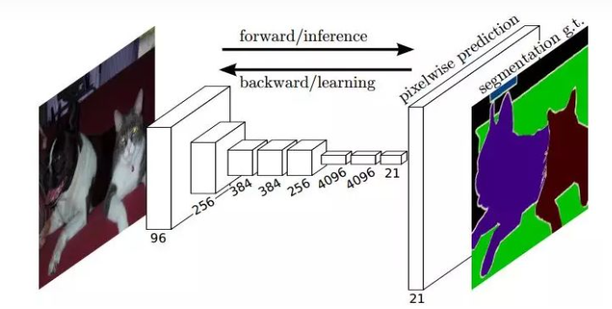
图7 FCN网络结构
影像组学认为，肿瘤的宏观影像特征与微观的基因、蛋白质和分子的改变之间的关系密不可分。因此对于图像的特征提取，本项目研究一种基于深度特征和人工选择特征结合的框架，用于提高上述描述中提到的的多目标的分割性能和系统的健壮性。
(3)模型的构建以及算法的诊断、鉴定
由于样本量、数据的预处理质量和临床可能遇到的问题的不尽相同，模型的构建也是不同。因此，为了提高模型的通用性，避免出现上述问题而导致模型拟合度不能满足要求，本项目提出神经网络和深度学习算法，结合多元分类器和集成技术，增强模型的自适应和引导聚合能力，大大增强其通用性。主要使用卷积神经网络（CNN），用小尺寸的过滤器来直接扫描图像的输入，卷积和池化图像边缘特征，加以校正函数、正则化等方法，构建合适的模型再用于肺腺癌的诊断和鉴定。
而对于鉴定的标准，依照2011年肺腺癌分类新标准，如下图所示:
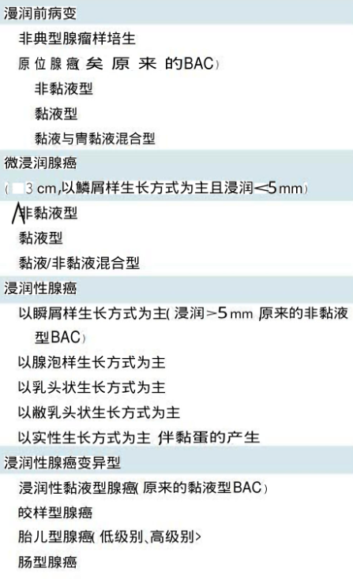
图8 肺腺癌分类新标准
同样的，对于肺腺癌淋巴结是否转移按照TNM分期标准来鉴定，如若肿瘤细胞没有扩散，一般处于T1和T2的分期。如果肿瘤细胞发生了局部扩散，一般是T3和T4。如果有淋巴结转移，是N0、N1，一般N0是指没有淋巴结转移，N1、N2是有淋巴结转移。M0一般没有远处转移，M1是有远处肿瘤转移。
(4)开发算法软件和搭建线上云平台
集成本项目中所提到的对于早期肺腺癌病理图像分类及淋巴结是否转移的算法，该算法软件可进行人机交互和展示，便于患者了解病情和病理医生使用。对各个算法的进程进行合理的安排，编写合适的接口，更加充分的利用CPU与GPU，达到多任务并发并行式运行。代码的编写简洁，优化的前端开发使得应用的桌面窗口简洁舒适，可以使得开发人员更轻易的添置算法以及使用者更加方便快捷的使用该软件，优秀的设计使得用户有良好的用户使用体验。
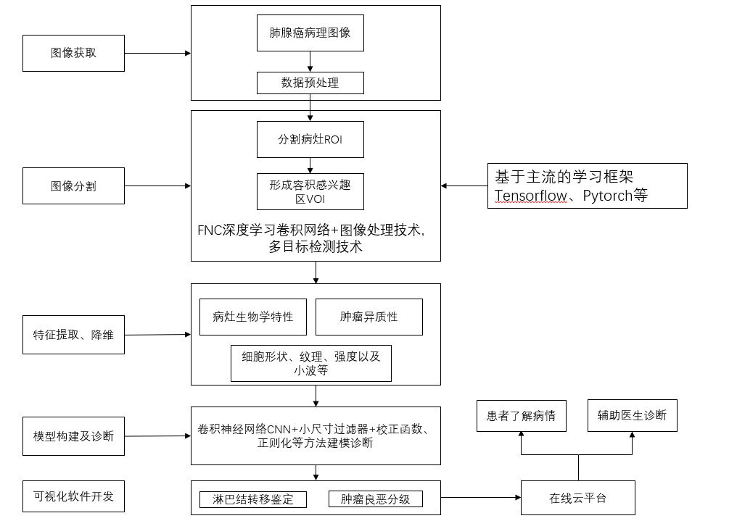
图9项目总体组织结构和技术线路图
2.拟解决的问题
(1)根据图像的特异性多目标分割
在于现有的医学目标分割算法中，往往都是对单一目标进行分割，例如边缘分割算法，可以通过不同区域的边缘来解决分割问题，但是这一类分割算法的通用性往往较差，对于本项目所研究的肺腺癌非小细胞来说，细胞大小不一、形状不一以及黏着性也各不相同，容易导致传统的分割算法效果大打折扣。因此，本项目对于分割算法的对象进行先验特征提取，利用深度学习算法对病理图像的特征进行多方面、多层次、多角度的卷积融合，并加以多目标检验算法，从而实现对研究目标的高效、精确分割。
(2)影像组学中高通量特征的稳定性
对于现有的医学影像设备来说，目前缺乏一个统一的图像获取标准，对于同一病灶通过不同的设备来采集获得的图像差别很大，会给基于灰度值的特征如直方图、纹理分析等带来较大的影响。并且对于定量描述病灶的高通量特征是影像组学的核心，因此保障其稳定性是必要的。而本项目拟采取对平扫CT和增强CT图像开展特征稳定性研究，比较剂量、注射时间、成像方式、卷积核、重建层厚等对特征的影响。
3.预期成果
(1)公开发表论文1篇。
(2)申请软件著作权1项，专利受理1项。
(3)配套软件1套。
（六）项目研究进度安排
2022年4月—2022年10月：组织成员展开理论研究，学习深度学习、图像处理相关知识以及影像组学的相关知识，调研国内外有关本项目影像组学知识，研究深度学习结合影像组学的知识，深度的了解肺腺癌的相关的病理知识和相关技术。
2022年11月—2022年4月：开展对肺腺癌病理图像的分割、特征提取以及模型的建构和一些超声影像的深度学习算法研究工作。
2023年5月—2023年8月：开展对早期肺腺癌淋巴结的分类以及对其是否转移的鉴别研究工作，并提出一套可行的病理图像辅助诊断方案。
2023年9月—2023年12月：设计并开发软件系统并集成所需算法及功能，搭建在线的病理云平台，并完成测试工作。
2024年1月—2024年4月：总结工作并得出成果并以论文形式发表，撰写结题报告，并对所创建的软件、平台申请软著，准备结题。

（七）已有基础
1.与本项目有关的研究积累和已取得的成绩
团队的建设以及分工：
项目成员分别来自计算机科学与技术专业、智能科学与技术以及通信专业，可以充分发挥各自的专业优势，相互紧密配合；且能熟练掌握C/C++、Java、Python、HTML、CSS、JavaScript等各类编程语言和Eclipse、Visual Studio、Android Studio、AD、Matlab等开发工具，可以运用MATLAB等数学分析软件进行建模，对深度学习和图像处理方向有浓厚的学习兴趣。此外，项目成员还积极参与各类学科竞赛并有丰富的获奖经历，积极参与科研项目、创新创业训练项目和创新创业大赛：
项目负责人 李嘉佳，学习成绩优异，在获奖方面：曾获得过全国大学生数学建模大赛省级一等奖、全国大学生数学竞赛三等奖、获得校级一等奖学金，三好学生标兵；在学生工作方面：现担任计科二班副班长，加入天涯科技社团，有丰富的学生工作经历。在个人能力方面：能熟练运用C、C++、Python等编程语言，具有扎实的专业基础知识。在本项目方面：主要负责制订方案并且组织组员实施方案，具体负责本项目的算法研究设计，项目的总体设计，并统筹规划项目中的各项事务安排。
项目成员 朱华毅，学习成绩优异，曾参加过中国服务外包大赛、全国大学生电子设计大赛、广西人工智能设计大赛和嵌入式芯片与系统设计竞赛等，并在其中获得了不错的成绩，获得校级二等奖学金和三好学生；现担任四创中心IST人工智能实验室的负责人，有丰富的学生工作经历。具备扎实的专业基础知识，能熟练运用如C、C++、Python等编程语言，并且对机器视觉有一定的了解。在本项目中具体负责本项目的算法研究设计。
项目成员 陈冰鑫,来自计算机与信息安全学院，掌握C++、python等编程语言，曾获得中国大学生程序设计竞赛女生赛铜奖，获得校级三等奖学金，通过了大学4级，参加过一些院级的学科竞赛，同时还加入了学校acm算法设计基地，拥有良好的团队意识，做事有始有终，对科研项目有着浓厚的兴趣，在团队中负责研究软件开发与调试。
项目成员 何冬梅，为人乐观向上，待人热情开朗，学习积极，成绩优异，已获英语四级证书，能熟练掌握运用C、python等语言，有扎实的专业文化知识基础。工作认真负责，有一定的组织领导能力与团队交流协作能力，现担任计科二班团支书班长一职，加入ist人工智能实验室且担任实验室负责人一职，曾参与组织承办第三届广西大学生人工智能设计大赛，有一定的大赛经历。在本项目中负责研究软件开发与调试工作。
项目成员 梁宏达，来自信息与通信学院，熟练掌握c语言编程，已获4级英语证书，获得校级三等奖学金，三好学生，拥有良好的学习成绩和作风，为人，工作勤恳，开朗好学，积极向上，有一定的自制力和团队精神，乐于对科研项目研究学习。在本项目中负责系统的框架设计以及软件开发。

2.已具备的条件，尚缺少的条件及解决方法
（1）已具备的条件
团队成员分工明确，专业优势互补，成员均具备初步的科研和动手能力。
①已经对于深度学习和影像组学有了一定的深入了解。
②已经开始着手图像采集、分割算法的研究。
③已经掌握了有关肺腺癌病理图像的知识。
（2）尚缺少的条件及解决方法
①目前团队成员对全卷积等深度学习知识了解的还不够透彻，欠缺一些学习影像组学的前置知识。通过查阅国内外文献，努力研究全卷积结构的相关知识，争取不断消除对于输入图像大小的限制，不断提升图像处理效率。
②目前团队成员对医学领域的相关知识了解的还不够深入，欠缺一些医学领域的相关知识。我们将利用学校图书馆图书资源和网络上公开的学习资料，来补充团队成员在医学领域方面的知识。
③在算法设计、在线云平台搭建购买的服务器、耗材等购置费用；申请专利缺少资金。申报大学生创新训练计划项目资助及向指导教师请教。

三、经费预算（单位：元）
财政拨款 | 学校拨款 | 申请金额合计
 |  | 20000

开支科目 | 预算经费 | 主要用途 | 阶段下达经费计划（元）
开支科目 | 预算经费 | 主要用途 | 前半阶段 | 后半阶段
1.业务费 | 12000 |  | 1500 | 10500
（1）计算、分析、测试费
（2）能源动力费
（3）会议、差旅费 | 1000 | 调研、参加会议、学术交流等差旅费 | 500 | 500
（4）文献检索费 | 2000 | 获取相关文献、专利资料 | 1000 | 1000
（5）论文出版费 | 9000 | 在期刊上发表论文 |  | 9000
2.仪器设备购置费
3.实验装置试制费
4.材料费 | 8000 | 耗材等购买，资料购置、文印等费用 | 4000 | 4000

四、指导教师意见
本项目拟研究基于影像组学和改进的深度学习算法，研发诊断肺腺癌的相关应用软件平台，达到辅助医生准确高效开展临床医学诊断，帮助患者更方便地了解病情。项目选题新颖具有较强的创新性和应用价值，团队成员组织合理，前期文献调研和理论研究充分，可行性强，同意申报。
导师（签章）：
年 月 日
五、院系大学生创新创业训练计划专家组意见
专家组组长（签章）：
年 月 日
六、学校大学生创新创业训练计划专家组意见
负责人（签章）：
年 月 日

